 Voorspellen
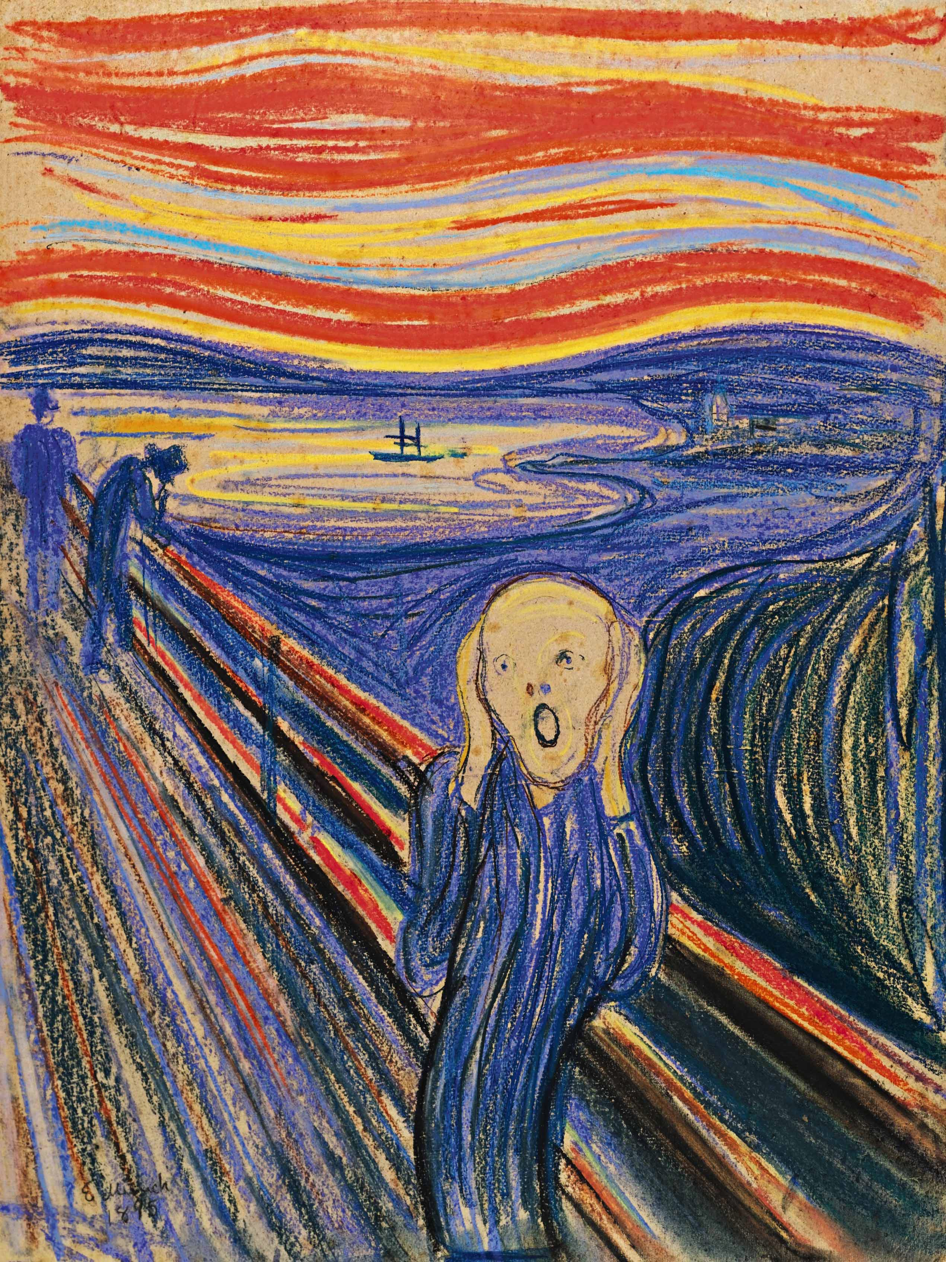
- Jullie gaan zo meteen een tekst lezen met de volgende titel, tussenkopjes en plaatje:
Titel Plaatje:
Schilderij geveild voor recordbedrag
Tussenkopjes:
Wie biedt er meer? - Icoon van de schilderkunst -
De Schreeuw – Kunstroof – Expressionisme

Waar denk je dat de tekst over gaat? Vul het schema in.

Schilderij geveild voor recordbedrag

Wie biedt er meer?

Icoon van de schilderkunst

De Schreeuw

Kunstroof

Expressionisme

 Tekst lezen
- Lees de tekst.
- Waarom is het schilderij De Schreeuw zo populair?

___________________________________________________________________

- Wat betekent ‘overtrof alle verwachtingen’ (r. 11)? Hoe ben je de betekenis te weten gekomen?

___________________________________________________________________

- Wat betekent ‘ingeboet’ (r. 46)? Hoe ben je de betekenis te weten gekomen?

___________________________________________________________________

 WWW-schema
Met een www-schema kun je alle informatie over het onderwerp van de tekst handig bij elkaar zetten. Je beantwoordt daarin vragen die met een vraagwoord beginnen. Vul het schema in.

Wat is De Schreeuw?
Foto: ANP
Wanneer leefde de maker van De Schreeuw?

Wie hebben belangstelling voor De Schreeuw?
Waarom is De Schreeuw nu in het nieuws?
Hoe is De Schreeuw geschilderd?
Waar zijn de vier versies van De Schreeuw te vinden?
Hoeveel heeft het schilderij opgebracht?

